Activity Diagram

* Nhân viên

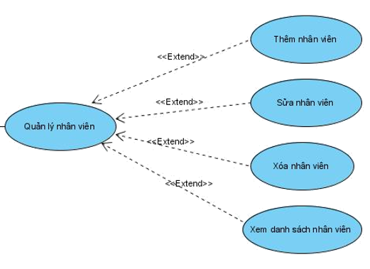

* **Tóm tắt:**

Use case này cho người quản trị quản lý thông tin các nhân viên trong cơ sở dữ liệu của hệ thống. Bao gồm các thao tác: thêm mới, thay đổi thông tin nhân viên.

* **Dòng sự kiện chính:**

Use case bắt đầu khi người quản lí bắt đầu thêm mới, thay đổi thông tin nhân viên, xóa nhân viên ra khỏi hệ thống.

Hệ thống hiển thị danh sách các nhân viên trong hệ thống và yêu cầu người quản lí chọn chức năng muốn thực hiện. Sau khi chọn chức năng, một trong các luồng phụ tương ứng sẽ được thực hiện:

* + Nếu người quản lí muốn thêm: luồng phụ thêm được thực hiện.
  + Nếu người quản lí muốn sửa: luồng phụ sửa được thực hiện.
  + Nếu người quản lí muốn xóa: luồng phụ xóa được thực hiện.
* **Thêm nhân viên**
  + hệ thống yêu cầu admin nhập thông tin nhân viên
  + lưu ý: admin cần nhập đầy đủ các thông tin.
  + Khi điền đầy đủ thông tin nhân viên, admin chọn nút Thêm.
  + Hệ thống kiểm tra thông tin nhập.
  + Hệ thống lưu thông tin nhân viên vào cơ sở dữ liệu và tự động phát sinh mã nhân viên của chi tiết nhân viên vừa thêm.
  + Hệ thống hiển thị danh sách chi tiết nhân viên đã cập nhật.

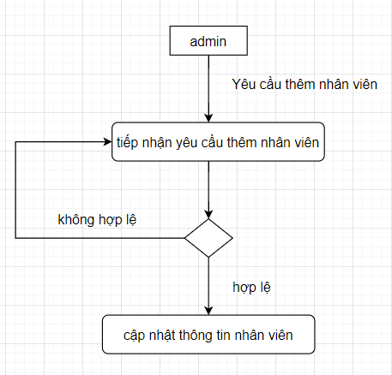

*Hình: Sơ đồ activity “Thêm nhân viên”*

* **Xóa nhân viên**
  + Admin chọn mã nhân viên cần xóa.
  + Hệ thống tìm kiếm và hiển thị thông tin của nhân viên mà admin yêu cầu.
  + Admin chọn nút “xóa”.
  + Hệ thống kiểm tra thông tin nhân viên.
  + Hệ thống cập nhật lại trạng thái của thông tin nhân viên vào cơ sở dữ liệu.

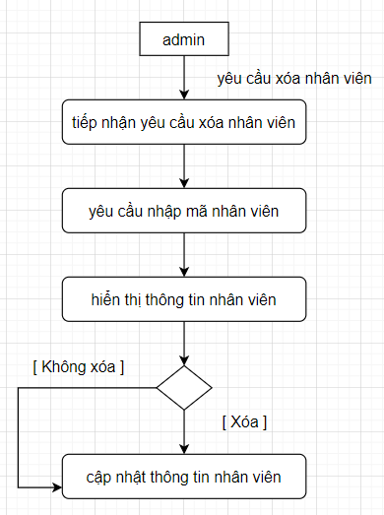

*Hình: Sơ đồ activity “Xóa nhân viên”*

* **Sửa nhân viên**
  + Admin chọn mã nhân viên muốn thay đổi thông tin.
  + Hệ thống tìm kiếm và hiển thị thông tin của nhân viên mà admin yêu cầu.
  + Admin thay đổi thông tin của nhân viên này. bao gồm các thông tin ở luồng phụ” thêm nhân viên.
  + Sau khi thay đổi các thông tin cần thiết. admin chọn nút “sửa”.
  + Hệ thống kiểm tra thông tin được thay đổi.
  + Hệ thống cập nhật thông tin lại vào cơ sở dữ liệu và xuất ra màn hình.

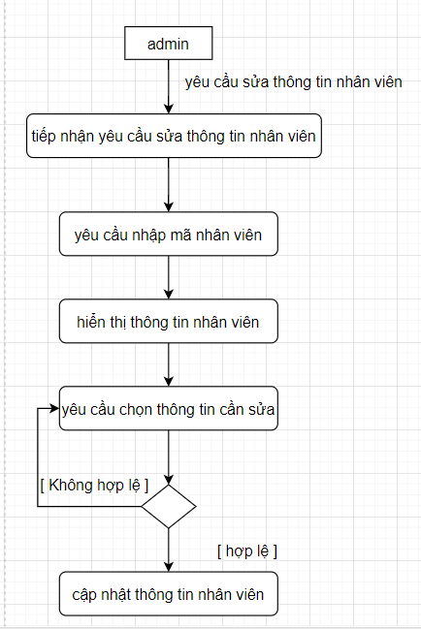

*Hình: Sơ đồ activity “sửa nhân viên”.*